

РОССИЙСКАЯ ФЕДЕРАЦИЯ

РОСТОВСКАЯ ОБЛАСТЬ

МУНИЦИПАЛЬНОЕ ОБРАЗОВАНИЕ «БЕЛОКАЛИТВИНСКИЙ РАЙОН»

АДМИНИСТРАЦИЯ БЕЛОКАЛИТВИНСКОГО РАЙОНА

ПОСТАНОВЛЕНИЕ
от 23.11. 2020 № 1805

г. Белая Калитва

Об утверждении проекта межевания территории в районе земельного участка, расположенного по адресу: Ростовская область, Белокалитвинский район, п. Горняцкий, ул. Дзержинского, д. 21 а

В соответствии со статьями 8, 42, 43, 45, 46 Градостроительного кодекса Российской Федерации, Федеральным законом от 06.10.2003 № 131-ФЗ «Об общих принципах организации местного самоуправления Российской Федерации», Уставом муниципального образования «Белокалитвинский район», постановлением Администрации Белокалитвинского района от 17.08.2020 № 1183 «О разработке проекта межевания территории в районе земельного участка, расположенного по адресу: Ростовская область, Белокалитвинский район, п. Горняцкий, ул. Дзержинского, д. 21 а», постановлением председателя Собрания депутатов - главы Белокалитвинского района от 02.10.2020 № 28 «О проведении публичных слушаний по проекту межевания территории в районе земельного участка, расположенного по адресу: Ростовская область, Белокалитвинский район, п. Горняцкий, ул. Дзержинского, д. 21 а», на основании заключения о результатах публичных слушаний от 11.11.2020 по обсуждению документации по планировке и межеванию территории, Администрация Белокалитвинского района п о с т а н о в л я е т:

1. Утвердить проект межевания территории в районе земельного участка, расположенного по адресу: Ростовская область, Белокалитвинский район, п. Горняцкий, ул. Дзержинского, д. 21 а (прилагается).
2. Настоящее постановление подлежит официальному опубликованию в Муниципальном вестнике общественно-политической газеты «Перекресток» и размещению на официальном сайте Администрации Белокалитвинского района в течении семи дней со дня принятия.

3. Контроль за исполнением настоящего постановления возложить на главного архитектора Белокалитвинского района Каюкову Л.В.

Глава Администрации

Белокалитвинского района О.А. Мельникова

Верно:
Управляющий делами Л.Г. Василенко

Приложение
к постановлению Администрации
Белокалитвинского района от 23.11.2020 № 1805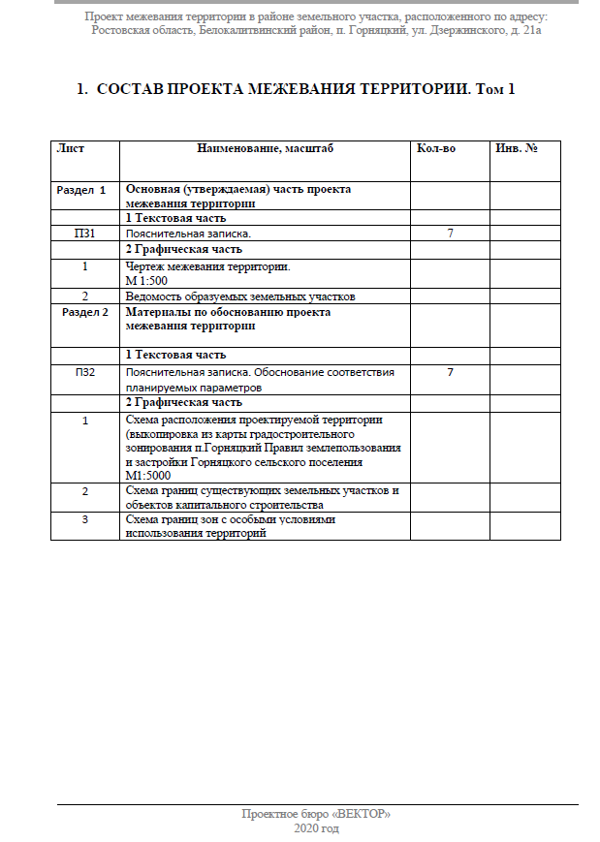

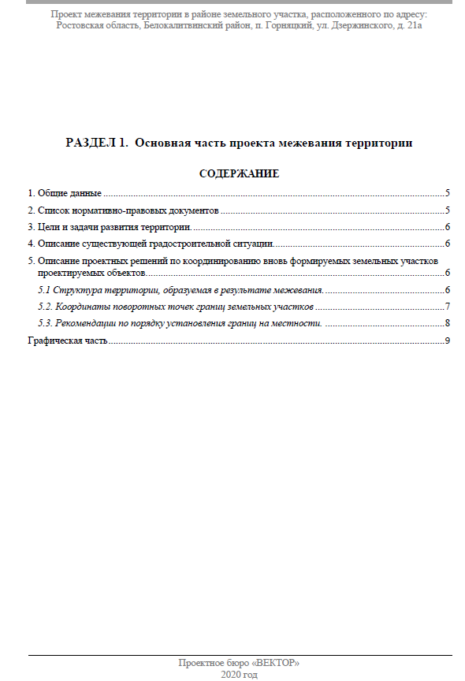

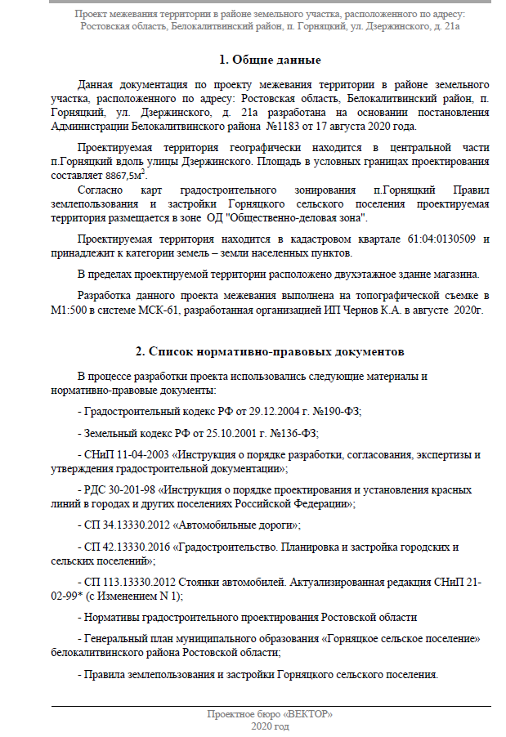

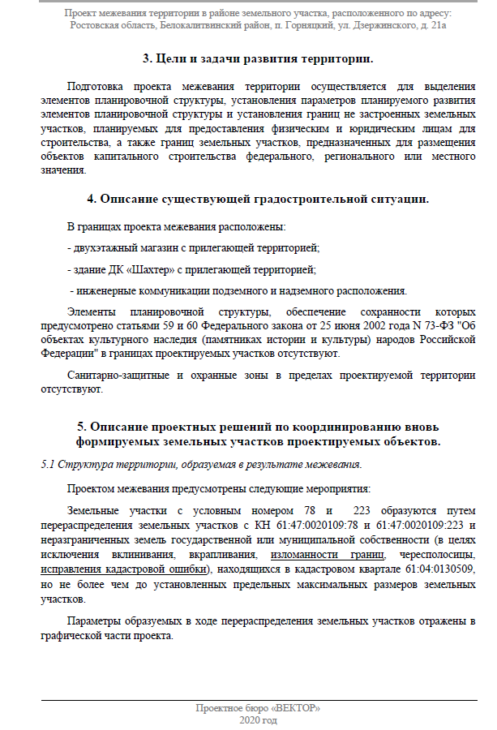

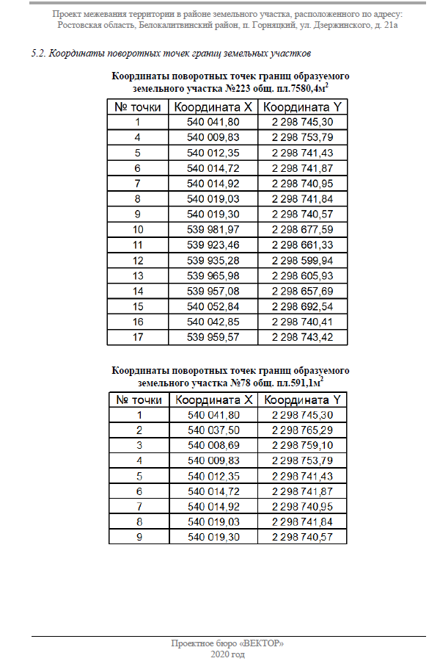

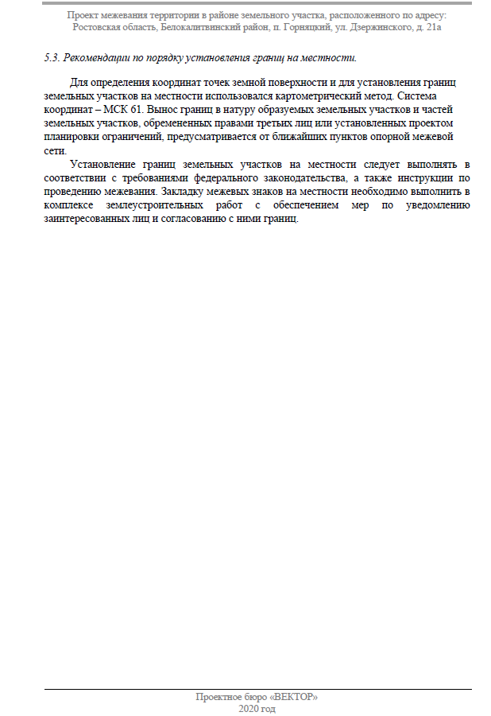
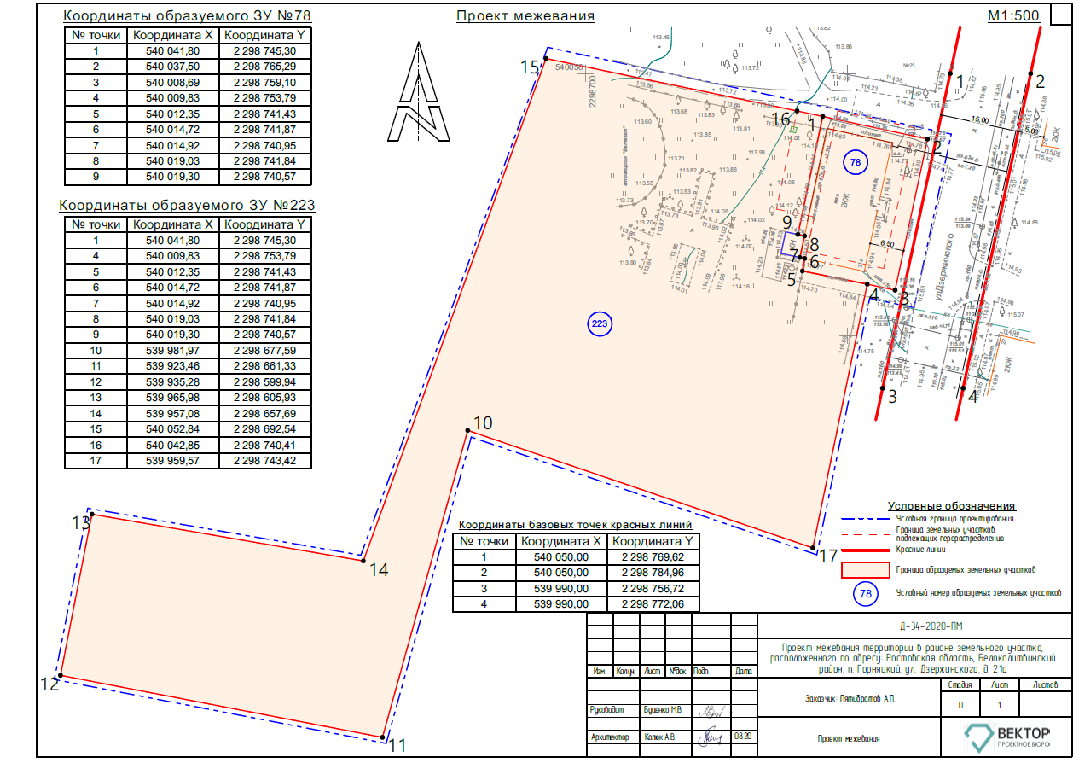

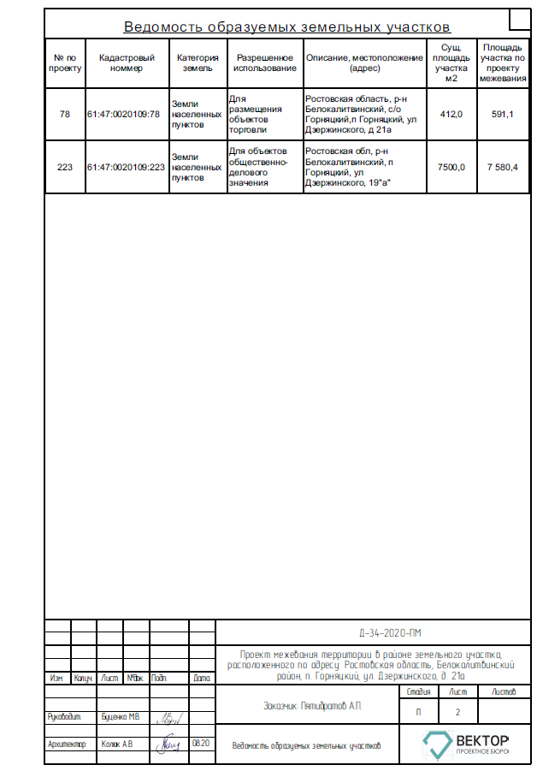

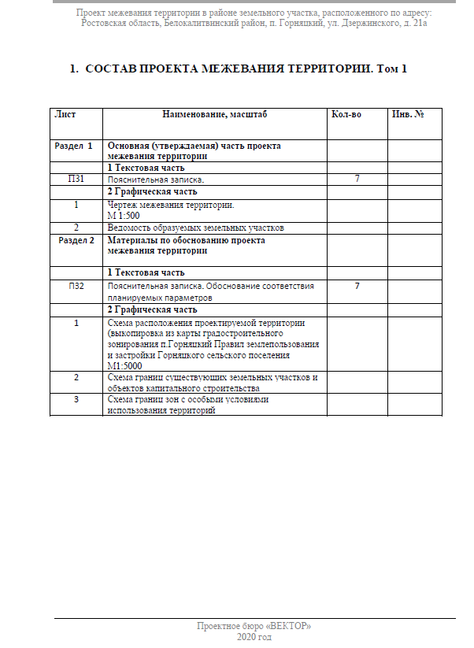

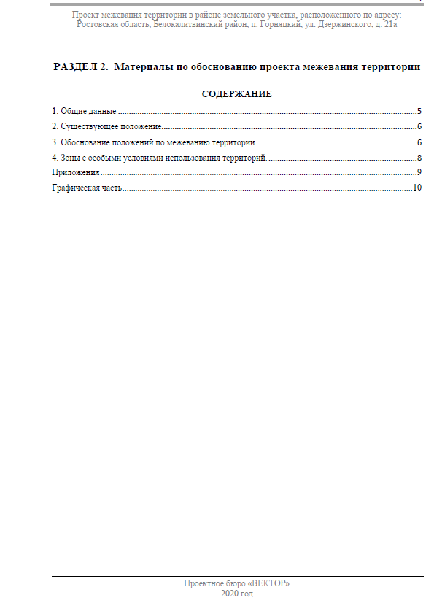

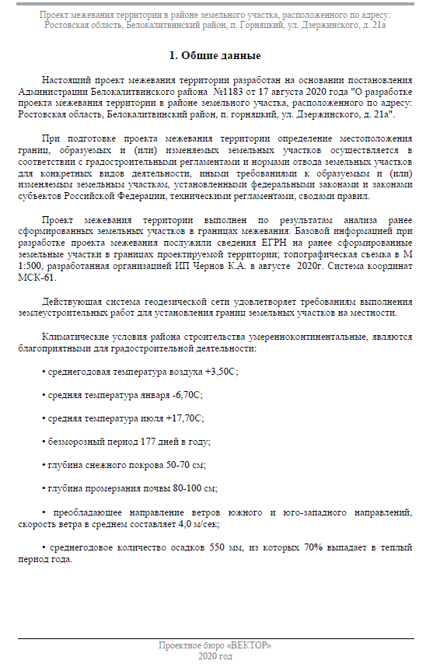

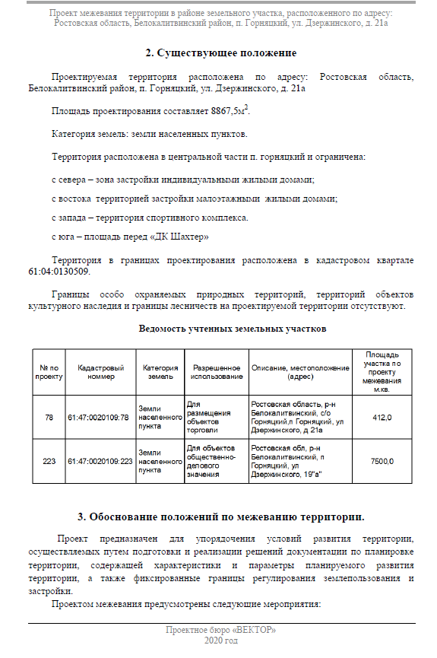

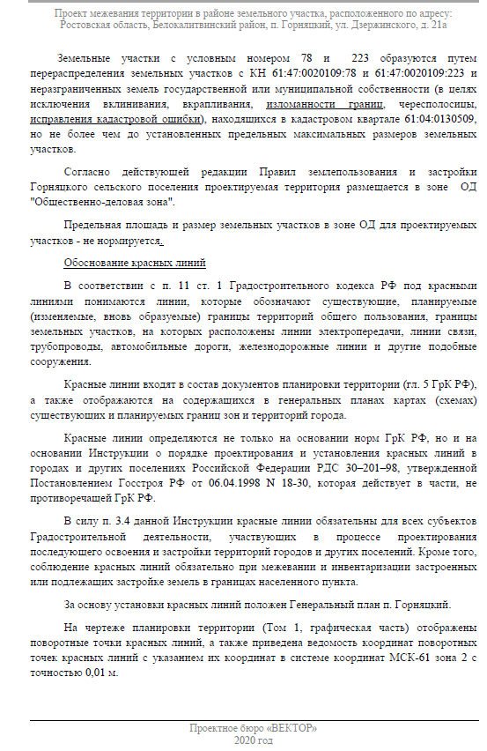

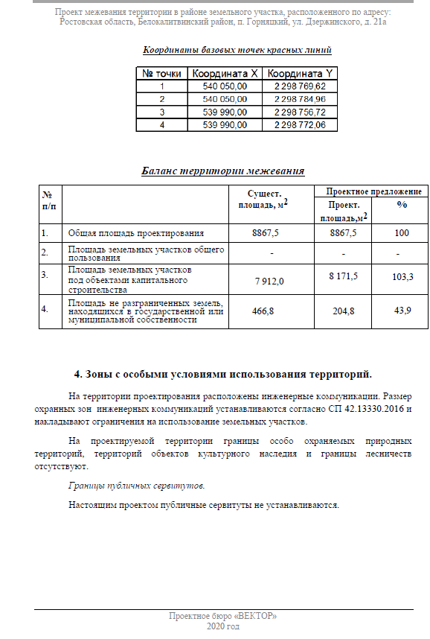

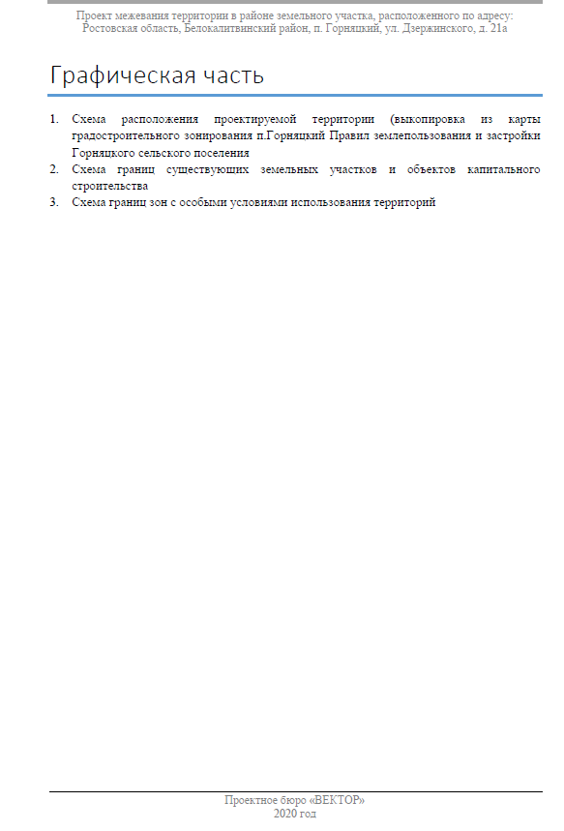
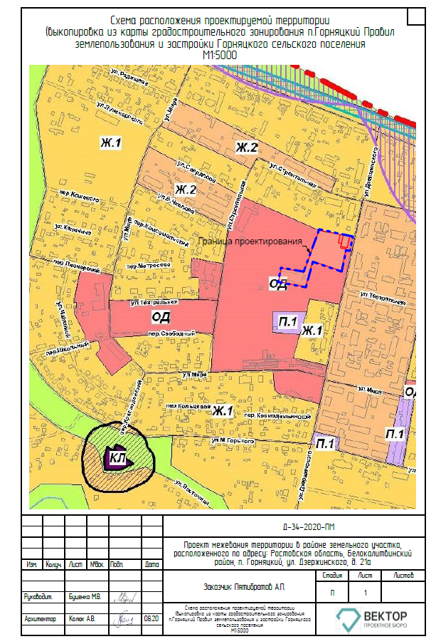

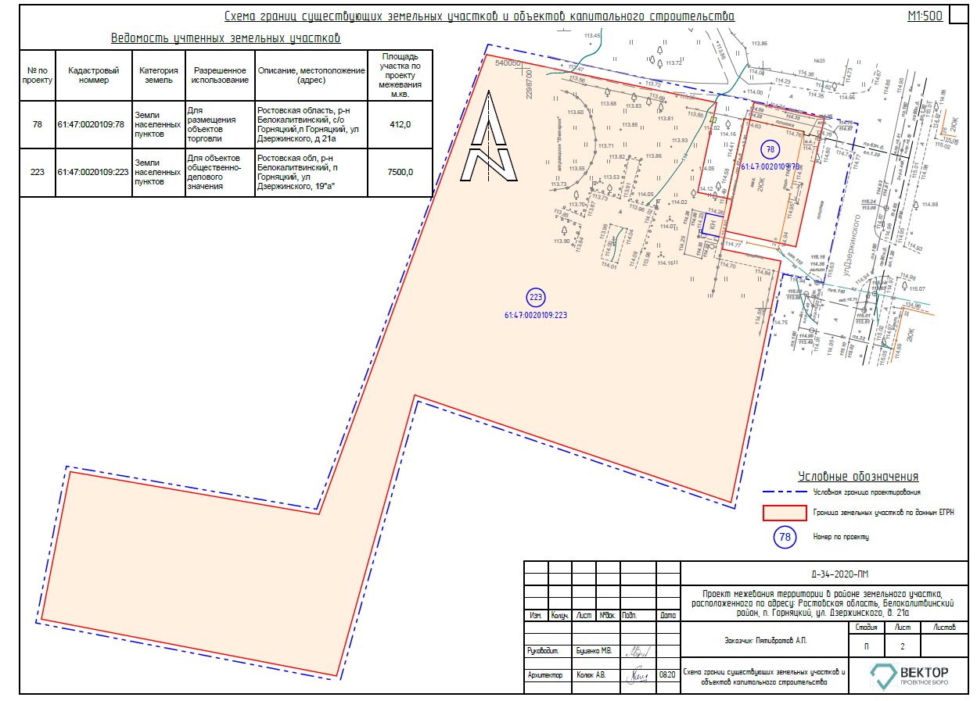

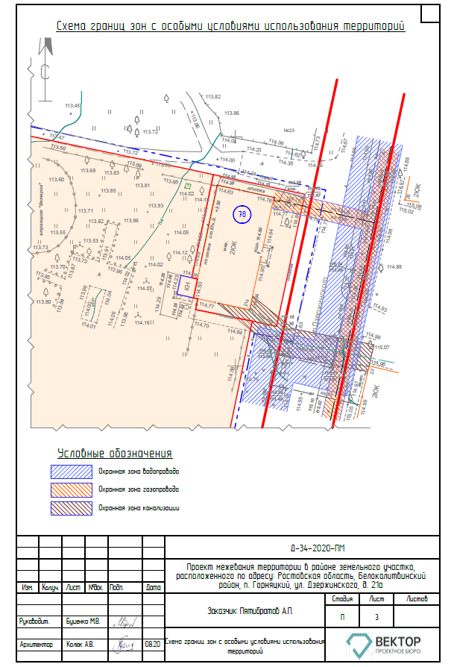

Управляющий делами Л.Г. Василенко

